ГУАП
КАФЕДРА № 43
ОТЧЕТ
ЗАЩИЩЕН С ОЦЕНКОЙ
ПРЕПОДАВАТЕЛЬ
асп. |  |  |  | Д. А. Кочин
должность, уч. степень, звание |  | подпись, дата |  | инициалы, фамилия

ОТЧЕТ О ЛАБОРАТОРНОЙ РАБОТЕ №3

ПРИНЦИПЫ ОРГАНИЗАЦИИ ПАРАЛЛЕЛЬНОГО

ВЫПОЛНЕНИЯ КОМАНД

по курсу: АРХИТЕКТУРА ЭВМ И СИСТЕМ
РАБОТУ ВЫПОЛНИЛ
СТУДЕНТ ГР. № | 4236 |  |  |  | А. Панченко
 |  |  | подпись, дата |  | инициалы, фамилия

Санкт-Петербург 2024
Цель работы
Освоение принципов построения приложений на языке ассемблера для системы Texas Instruments,ознакомление с командами и правилами построения программ в соответствии с особенностями конвейерного выполнения команд
Задание
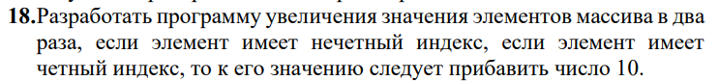Текст программы и результат работы:
.ref _c_int00
_c_int00:
.data
array1: .int 1,2,3,4
size .set 3
size1 .set 4
.text

MVKL .S1 array1,A3
MVKH .S1 array1,A3
MVKL .S2 array1,B3
MVKH .S2 array1,B3
MVK .S1 size,A2;все четные
MVK .S2 size1,B10;все нечетные
MVK .S2 0,B0
MVK .S2 0,B2
MVK .S1 0,A10
MVK .S1 0,A11
LDW .D1 *A3[A2], A10
LDW .D2 *B3[B10], B2
NOP 2
LOOP:
SUB .L1 A2,2,A2
SUB .L2 B10,2,B10
LDW .D1 *A3[A2], A10
LDW .D2 *B3[B10], B2
MPY .M1 B2,2,A11; все нечетные в 2
ADD .L2 A10,10,B0 ; все нечетные на 10
[A2] B .S2 LOOP
NOP 5
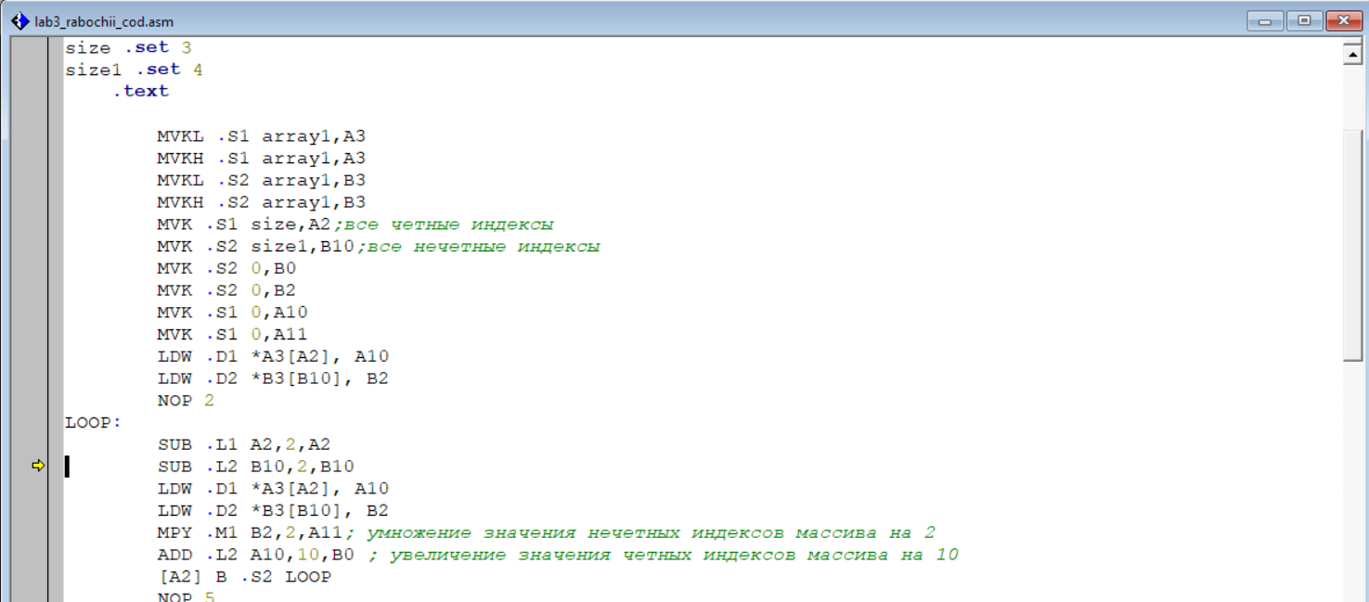

Вывод:
В результате выполнения лабораторной работы были получены навыки написания простейших простейшей программы на ассемблере в системе Texas Instruments, с учетом особенностей конвейерного выполнения программы. Следует отметить оптимизацию программ с помощью конвейера и параллельного выполнения программ.

